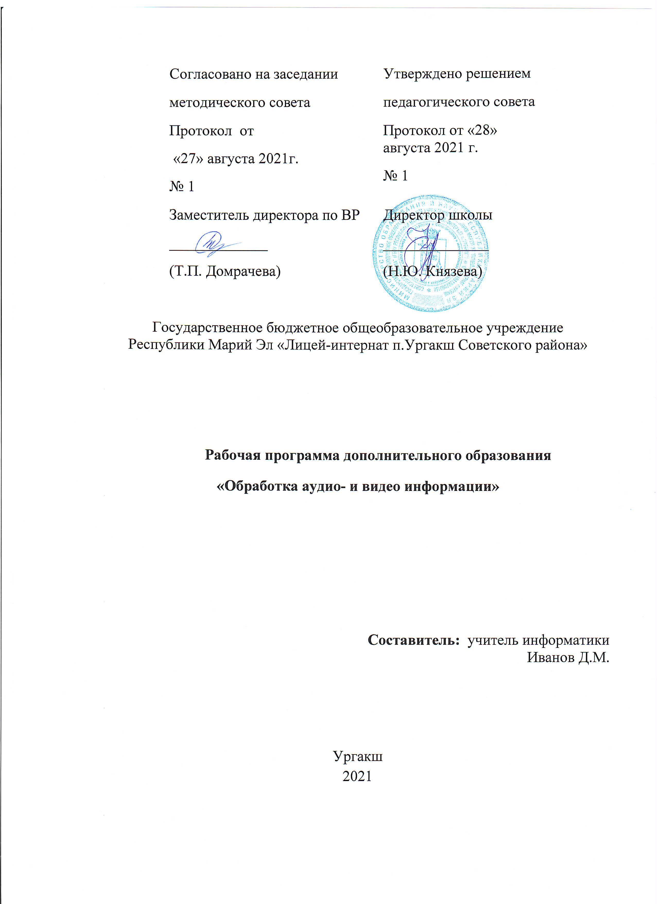

Содержание
Пояснительная записка 3
Цель курса 3
Задачи 4
Требования к начальному уровню подготовки обучающихся и методика его оценивания. 4
Планируемые результаты освоения курса 5
Содержание курса 6
Тематическое планирование 6
Организационно-педагогические условия реализации программы курса 9
Технологии обучения 9
Учебно-методическое и информационное обеспечение курса………………………………………..................................................................9

Пояснительная записка

Интенсивное развитие информатики и информационных технологий требует необходимости использования компьютеров в различных областях человеческой деятельности. В информационном обществе изменяются требования, предъявляемые к работнику. Базовыми требованиями становятся умение собирать, оценивать и использовать информацию, организовать доступные ресурсы для решения стоящих перед работником задач, умение быстро ориентироваться в мире все расширяющихся информационных технологий и применять их на практике.

Актуальность данного курса продиктовано, с одной стороны, тем, что идёт сокращение основных часов информатики, с другой стороны – идёт возрастание роли информатики в обработке потока информации с помощью информационных технологий и систем и применения этих технологий для решения задач разной направленности. Один из способов решения данной проблемы состоит создание данного курса «Цифровая обработка фото, видео и звуковых данных». В основе курса лежит установка на формирование у обучающихся системы базовых понятий и представлений о цифровом фото и видеоинформации, а также выработка умений применять их для решения жизненных задач. Данный курс направлен на овладение обучающимися конкретными навыками использования различных редакторов по обработке фото, видео и звука, создания анимационных эффектов и обработке различных графических объектов, созданию видеопроектов

Цель курса
Расширение и уточнение знаний обучающихся о звуковых и видео возможностях компьютера. Ознакомление обучающихся с современными возможностями обработки цифрового фото и видео, аудио информации. Использование специального программного обеспечения для редактирования информации, их комбинирования с целью получения целостного проекта.

Задачи:

Образовательные:

получить представление о форматах графических, видео и звуковых файлов; познакомить обучающихся с компьютерными технологиями обработки видео и звуковой информации;

дать практические навыки сбора и обработки информации;

познакомить с простейшими приемами использования графической информации при создание видеопроектов;

научиться простейшим приемам создания видеопроектов.

Воспитательные:

оценивать свои умения применять полученные знания при создании собственных видео проектов;

принимать участие в обсуждении проектов других обучающихся;

выслушивать мнение своих коллег при обсуждении проектов;

формировать умение группировать исходный материал по некоторым признакам;

Развивающие:

1. Развить творческие способности

подбирать материал для собственных проектов;

высказывать собственное суждение о работе обучающихся;

выдвигать альтернативные суждения и защищать их при анализе работ учащихся.

2. Развить мыслительные способности

обобщать и систематизировать полученные знания о возможностях музыкальных, графических и видео редакторов;

строить аналогии, сравнивать различные редакторы;

Требования к начальному уровню подготовки обучающихся и методика его оценивания.
Требования к компетенциям
При изучении любого учебного предмета организуется учебная деятельность учащихся, следовательно, существуют возможности формировать эту компетенцию, готовность обучающегося к самостоятельной познавательной деятельности.

Планируемые результаты освоения курса
Личностные результаты.
- По окончании курса учащиеся должны уметь обрабатывать цифровое фото, видео и звуковые объекты, уметь создать видеофильм, знать основные этапы создания видеофильма.
- Развить коммуникативные качества в процессе групповой работы над проектом, чувствовать ответственность за выполненную работу, уметь самостоятельно работать над индивидуальным заданием.
- Основой всех видеофильмов является создание слайд-шоу.
- Слайд-фильм - это последовательность фотографий, связанных единым сюжетом с соответствующим музыкальным сопровождением. Длительность такого фильма не более 3-5 минут.

Метапредметные результаты.
- При выполнении творческих работ учащиеся могут разрабатывать такие видео проекты, которые в дальнейшем можно использовать при проведении уроков и внеурочных мероприятиях. С созданными проектами учащиеся могут выступать на конкурсах творческих проектов. Данная образовательная программа рассчитана для предпрофильной и профильной подготовки учащихся, которые имеют базовый уровень подготовки. Группа формируется из учащихся разновозрастной группы. Количественный состав группы - 8 -10 человек.
Предметные результаты.
- Результаты формирования ИКТ-компетентности обучающихся при работе с фото, видео-редакторами включают в себя:
- - формирование базовых представлений о различных видах информации, о том, как средства ИКТ работают и используются для записи информации, об объемах информации.
- - приобретение простейших технических навыков по подключению устройств, переносу файлов, их записи, копированию, архивированию.
- - знакомство с принципами работы средств ИКТ- для фото(видео)фиксации и редактирования; формирование базовых представлений о том, как данные средства ИКТ используются для извлечения (воспроизведения) записанной информации; освоение практических навыков работы.
- - приобретение навыков использования средств цифровой фиксации и работы в компьютерных программах, обеспечиваюхих возможность создания и хранения цифровых коллекций.
- - приобретение навыков работы в редакторе изображений, позволяющем изменять размер изображения, кадрировать изображение, улучшать качество изображения.
- - приобретение навыка работы с инструментами, позволяющими создавать и редактировать визуальный ряд.
- - освоение операций редактирования видеоряда – разделение видеофрагмента, удаление видеофрагмента, наложение титров, спецэффектов, голосового и музыкального сопровождения.
- - приобретение навыков покадровой съемки и монтажа кадров с заданной длительностью.
- - приобретение навыков поиска нужной информации с помощью Интернета.
- - приобретение навыков передачи информации с помощью сетевого взаимодействия средствами электронной почты.
- - возможность без труда создавать большое число копий произведения;
- - возможность без труда сочетать различные информационные объекты, вводить в цифровой мир объекты оцифрованной реальности
- возможность анализировать и преобразовывать оцифрованные реальные объекты, делая необходимое число попыток и сохраняя подходящий результат.

Содержание курса
Тема 1. Стандартные программы для работы со звуком, запись и обработка
Тема 2.Стандартные программы для обработки цифровой фотографии
Тема 3. Основы работы с видео в программе Windows Movie Maker
Тема 4. Индивидуальный творческий проект

Тематическое планирование
Содержание занятий |  | Объем часов
1.Стандартные программы для работы со звуком, запись и обработка
Что такое мультимедиа . Аналоговый и цифровой звук. Аппаратное обеспечение, разрядность и качество цифрового звука |  | 2 часа
Средства компьютерной аудио технологии. Запись и обработка звука средствами программы Audacity. Интерфейс программы. Нарезка и сохранение сэмплов. |  | 2 часа
Управление голосом. Анализ голоса. Сфера использования голосового управления. Прикладные задачи использования голосовых команд и интерактивного взаимодействия с устройствами. |  | 2 часа
Частотное редактирование звукового сигнала. Уровень громкости. Возможность стилизации звука при использовании звуковых эффектов |  | 2 часа
Самостоятельная внеаудиторная работа Проработка конспектов лекций и литературных источников.  Подбор звуковых фрагментов (фонограмм), стихотворений для обработки. Подготовка к теоретическому тестированию . |  | 4 часа
Итоговый тест по разделу «Стандартные программы для работы со звуком, запись и обработка» |  | 2 часа
2.Стандартные программы для обработки цифровой фотографии
Обработка цифрового изображения. Стандартная  программа | 2 часа
Программа GIMP для редактирования  фотографий и созданий коллажа. Демонстрация  основных возможностей. | 2 часа
Окна и панели инструментов, изобразительные  слои и работа со «слоистыми» изображениями.  Сохранение графических изображений. | 2 часа
Создание, редактирование видеороликов | 6 часов
Итоговый тест по разделу «Стандартные программы для обработки цифровой фотографии» | 2 часа
3.Основы работы с видео в программе Windows Movie Maker
Интерфейс Windows Movie Maker |  | 2 часа
Быстрый старт: монтаж простого фильма из статических изображений |  | 2 часа
Использование видеоэффектов. Добавление видеопереходов. |  | 2 часа
Добавление видеопереходов. Оформление :название, титры, добавление звука,вставка титров и надписей. Добавление фонового звука. Автоматический монтаж |  | 2 часа
Создание фоновой музыки. |  | 2 часа
Эффекты. Применение эффектов. Титры. Клипы с титрами. |  | 2 часа
Слайд-шоу. Переходы и их применение. Вставка переходов между клипами. |  | 2 часа
Монтаж видео, видеоклипы, подрезка |  | 2 часа
Запись и сохранение проектов. |  | 2 часа
Социальная реклама как жанр современного видеотворчества. |  | 2 часа
Монтаж рекламных роликов. |  | 2 часа
Разработка и реализация проекта «Наша социальная реклама» |  | 4 часа
Презентация видео-проекта «Наша социальная реклама» |  | 2 часа
Выразительные средства видеотворчества. |  | 2 часа
4. Индивидуальный творческий проект
Разработка и реализация индивидуальных проектов.(на выбор учащихся) |  | 6 часов
Подготовка к презентации проектов. Презентация проектов. |  | 2 часа
Итоговый тест по разделу «Основы работы с аудио и видео информацией » |  | 2 часа
Итого |  | 68 часов

Организационно-педагогические условия реализации программы курса
Реализация программы обеспечена следующим оборудованием: столы; стулья; рабочие компьютеры с выходом в Интернет и установленными программами запись и обработка звука средствами программы Audacity,работа с видео Windows Movie Maker,GIMP для редактирования фотографий и создание коллажа, MAGIX Music Maker 2017 легко для создания музыки.; компьютер педагога;мультимедийный проектор; экран для проектора; магнитная доска для учебной аудитории;
Состав группы 8-10 человек.

Технологии обучения
- Проблемное обучение
- Игровая деятельность
- Развивающее обучение
- Проектная деятельность
- Личностно-ориентированное обучение
- Педагогика сотрудничества

Учебно-методическое и информационное обеспечение курса.
- Левин А.Ш. Самоучитель компьютерной графики и звука. СПб.: Питер, 2003.
- Молочков В.П. Основы видеомонтажа на примерах. СПб.: БХВ - Петербург, 2007.
- Соколова О.Л. Поурочные разработки по информатики. Москва : «ВАКО» , 2006
- Столяров А.М., Столярова Е.С. Ваш первый видеофильм. М.:НТ Пресс, 2004.
5.Борисов А. Энциклопедия обработки звука на ПК: Учеб. Пособие.-М.: ИДДК, 2006.-688 с.
6.Леоньтьев В. Обработка музыки и звука на компьютере: Учебное пособие.-М.:Олма-Пресс, 2005.-192 с.
7.Горюнов В.А., Стась А.Н. Обработка и монтаж аудиозаписей с использованиемAudacity: Учеб. пособие.- Москва: 2008.-40 с.
8.Радзишевский А. Компьютерная обработка звука: Учеб.пособие- ,М.:Нолидж, 2000.-239 с.
9. http://school-collection.edu.ru/
10. http://Audacity.sourceforge.net/
11.http://Audacity.ru
12.http://letopisi.ru.netflow.ru/index.php/Audacity
13.http://www.videoamator.ru/obrabotka-video/programma-dlya-obrabotki-video/movie-maker/windows-movie-maker-montazh-domashnego-video-chast-1.html
14.Справочная система Windows Movie Maker
15.http://www.microsoft.com/windows/windowsmedia/ru/default.aspx

16.http://support.microsoft.com/kb/308464

